Załącznik nr 3.
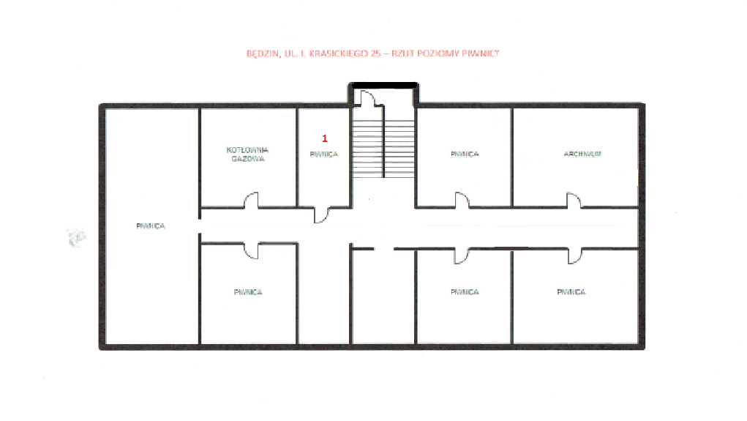
- Pomieszczenie do którego należy wykonać nowe podłączenie – gniazdo LAN

Obecnie piwnice budynku nie posiadają żadnej instalacji teleinformatycznej

